Лабораторная работа 6 Выполнил: Чепыгов Евгений

Цель работы: научиться вычислять примеры в Octave Ход выполнения работы: 1. Вычисляем пределы 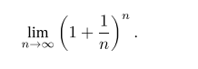

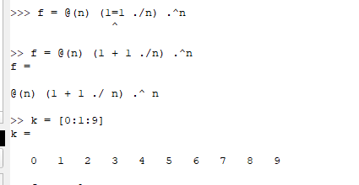 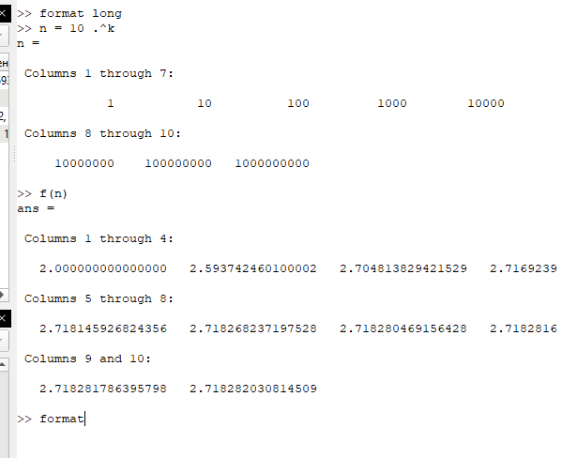 2. Вычисляем пример частичной суммы с графиком 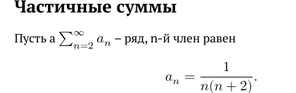 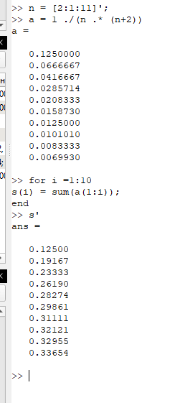 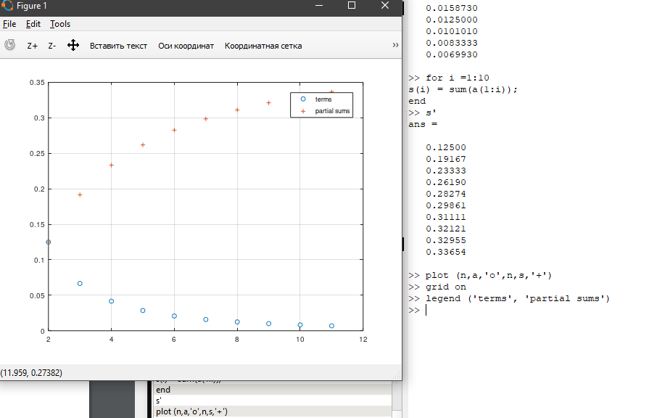

1. Решаем пример суммы ряда 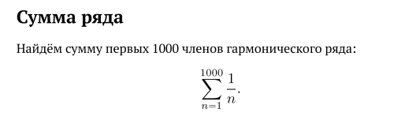

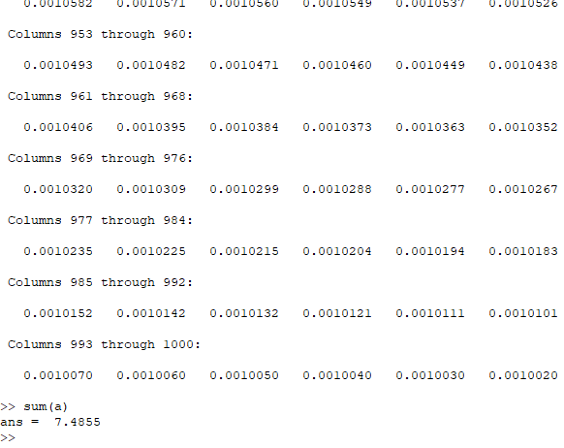 4.Решаем интеграл  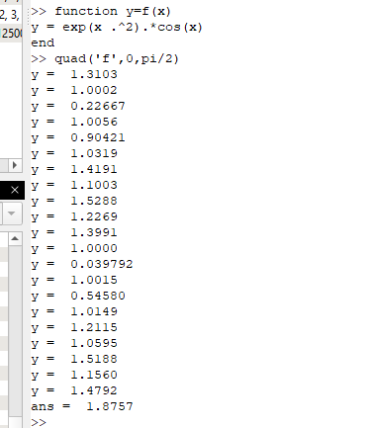 5. Создаем алгоритм решения примера с интегралом 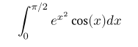 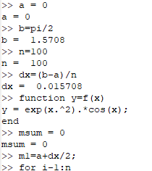 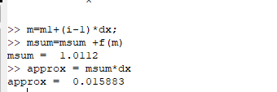 Выводы: в этой работе я научиться вычислять примеры в Octave